Министерство науки и высшего образования Российской Федерации

Федеральное государственное бюджетное образовательное учреждение высшего образования

ТОМСКИЙ ГОСУДАРСТВЕННЫЙ УНИВЕРСИТЕТ СИСТЕМ УПРАВЛЕНИЯ И РАДИОЭЛЕКТРОНИКИ (ТУСУР)

Кафедра комплексной информационной безопасности электронно-вычислительных систем (КИБЭВС)

ДВУХФАКТОРНАЯ АУТЕНТИФИКАЦИЯ В ПРОГРАММНОМ ОБЕСПЕЧЕНИИ НА ОСНОВЕ ТЕХНОЛОГИИ SSO

Отчёт по Лабораторной работе №2

По дисциплине «Безопасность операционных систем»

Вариант №9

Студент гр. 727-1

_______ Е.А. Останин

__.__._____

Принял:

Преподаватель КИБЭВС:

________ А. Ю. Якимук

__.__._____

1 Введение

В данной лабораторной работе рассмотрены утилиты, позволяющие производить аутентификацию в прикладных приложениях и на web-сайтах при помощи физического объекта – eToken.

Задание

1. Создайте шаблон для окна приложения, указанного в Вашем варианте (табл. 1).

2. При создании шаблона задайте для него настройки, указанные в Вашем варианте (табл. 1).

3. На основе сформированного шаблона создайте и сохраните на eToken соответствующий профиль.

Таблица 1.1 – Вариант работы

|  |  |  |
| --- | --- | --- |
| Вариант | Приложение | Настройки шаблона |
| 9 | Открытие файла из зашифрованного архива 7-Zip. | Запрет отображения настроек профиля. |

2 Ход работы

Были добавлены добавлены два шаблона для защищенно архива (рисунки 2.1, 2.2).

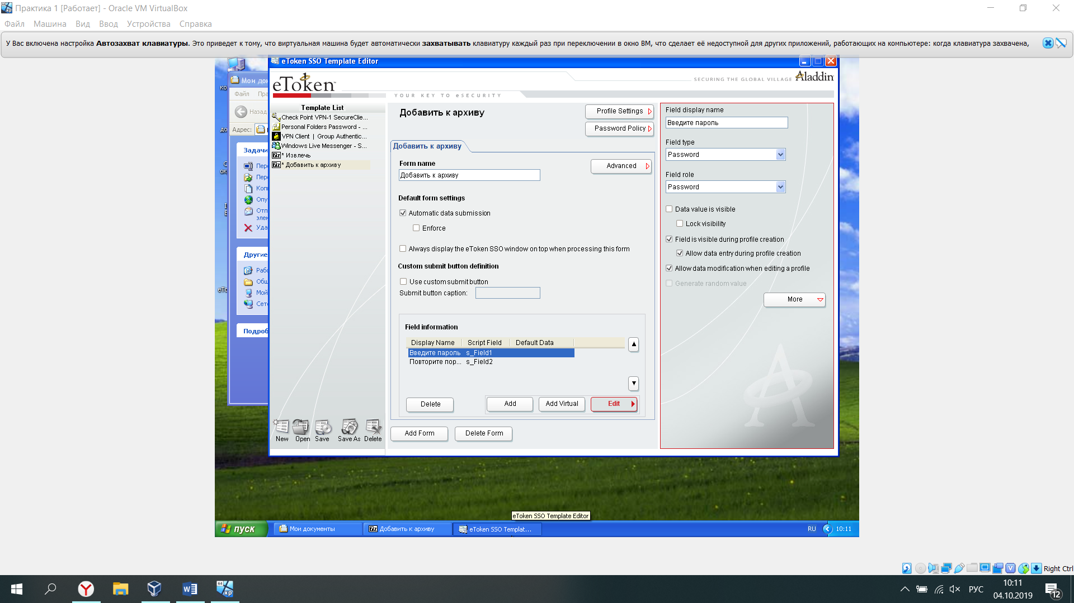

Рисунок 2.1 – Добавление первого шаблона

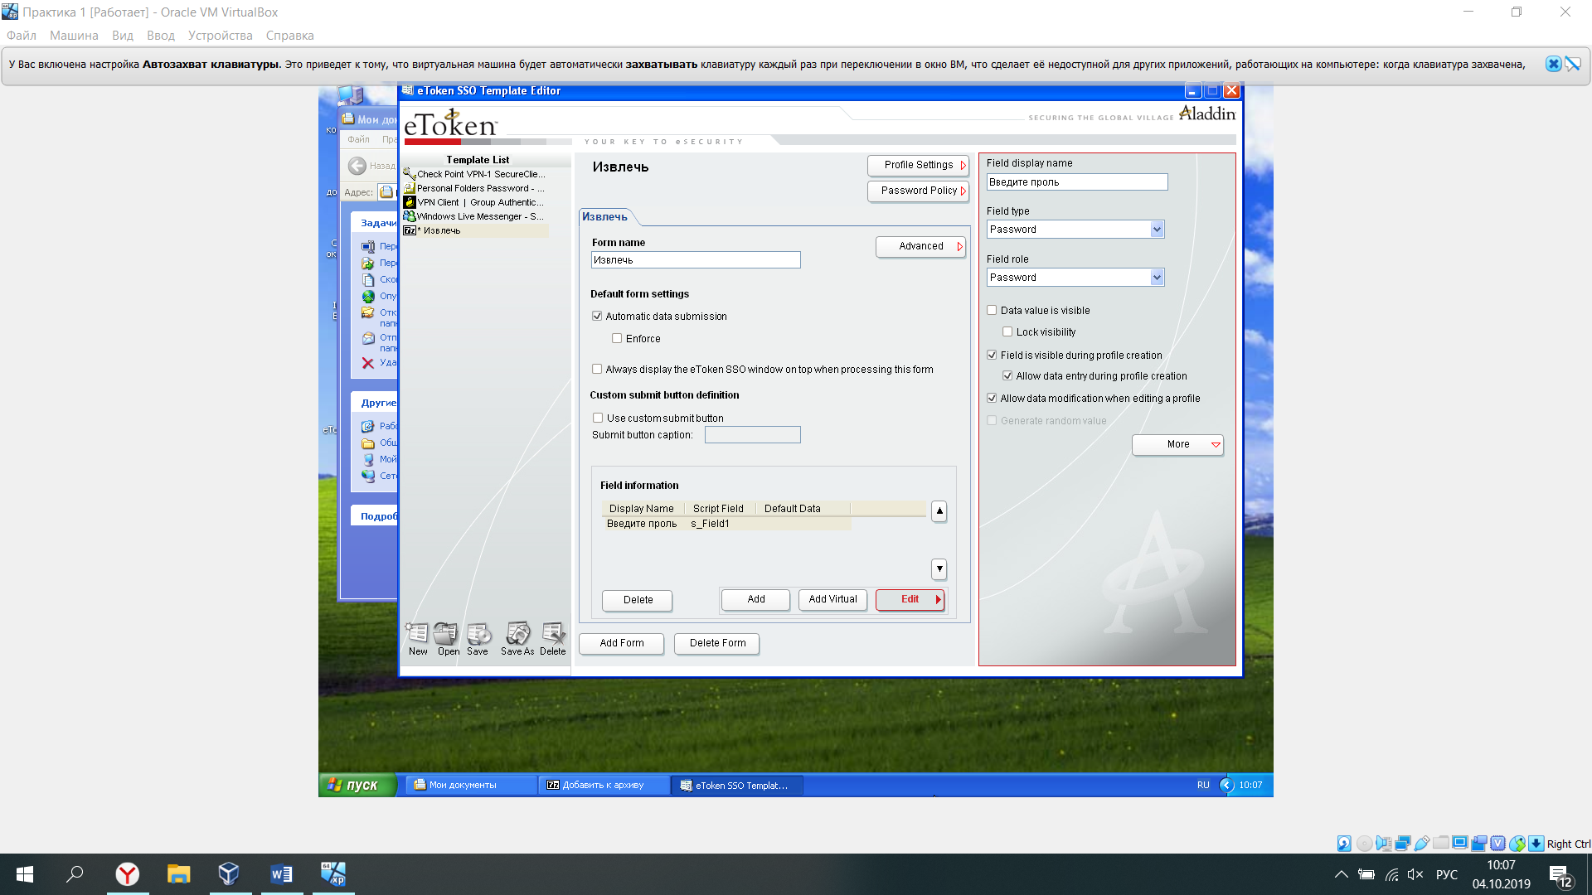

Рисунок 2.2 – Добавление второго шаблона

Созданные шаблона были скопированы в папку SSO Client, для дальнейшего их применения (рисунок 2.3). Была проверена возможность их применения (рисунок 2.4).

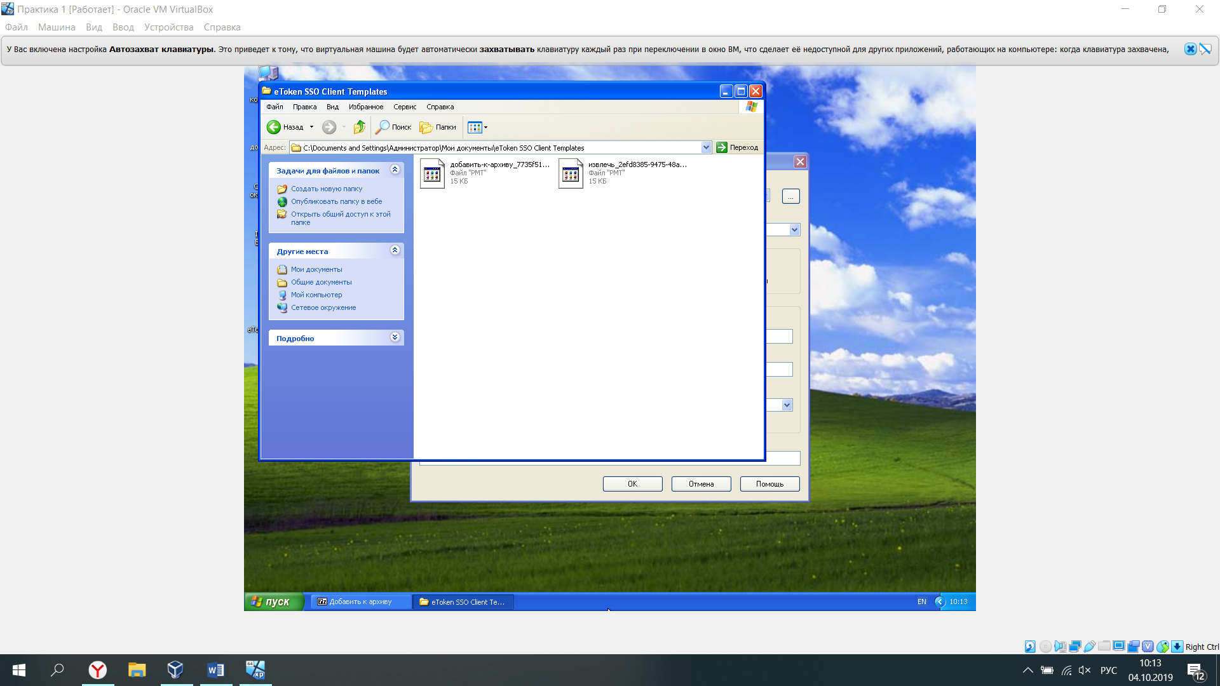

Рисунок 2.3 – Копирование шаблонов

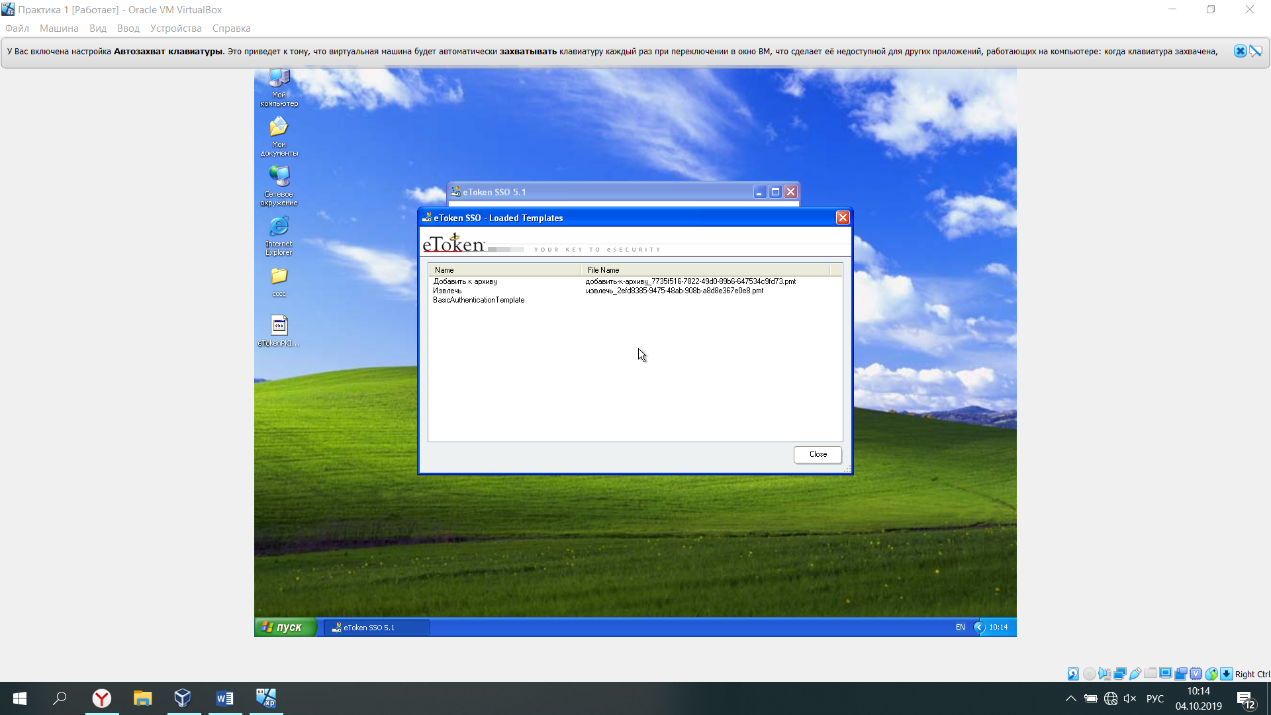

Рисунок 2.4 – Проверка успешного добавления шаблонов

Далее на рисунках 2.5, 2.6, согласно варианту, было выполнено добавление в архив и открытие исполняемого файла

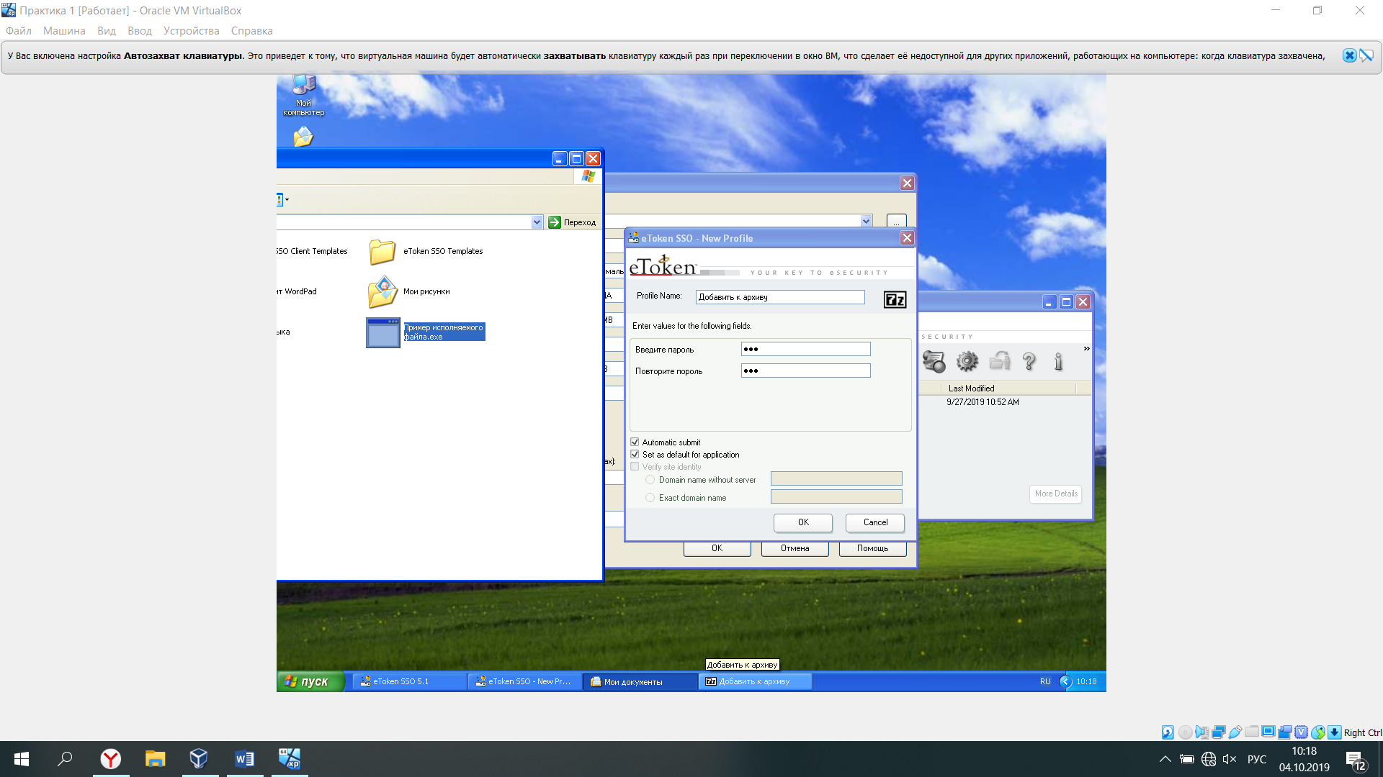

Рисунок 2.5 – Добавление файла

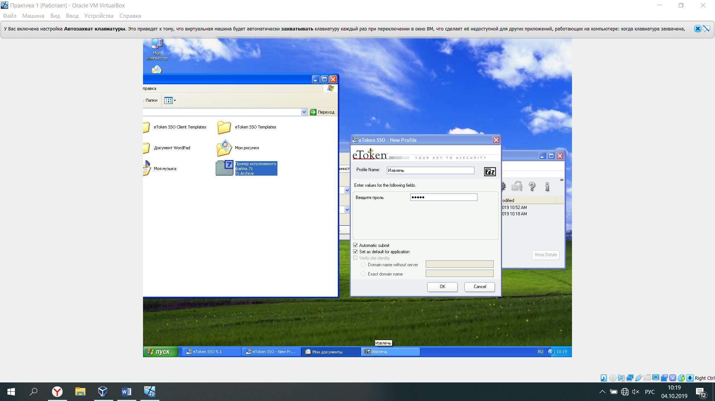

Рисунок 2.6 – Открытие файла

Далее было запрещено отображение настроек профиля eToken (рисунок 2.7).

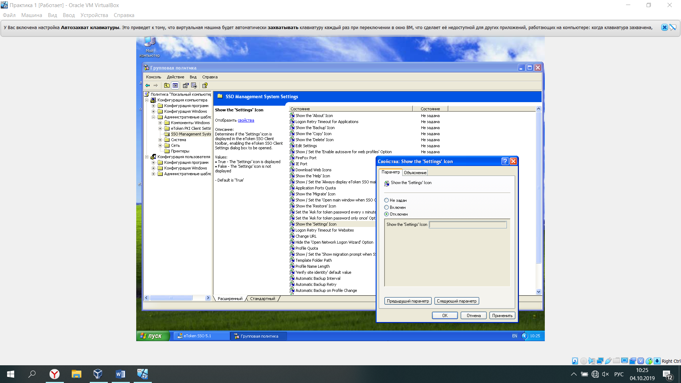

Рисунок 2.7 – Администрирование eToken

3 Заключение

В ходе выполнения лабораторной работы было выполнено успешное освоение eToken, а также двухфакторной аутентификации в программном обеспечении на основе технологии sso.